Казенное общеобразовательное учреждение Ханты-Мансийского автономного округа - Югры «Нижневартовская школа для обучающихся с ограниченными возможностями здоровья №2»

Проект
на тему
"Книга Героев Специальной Военной Операции: анализ и воспитательный потенциал"
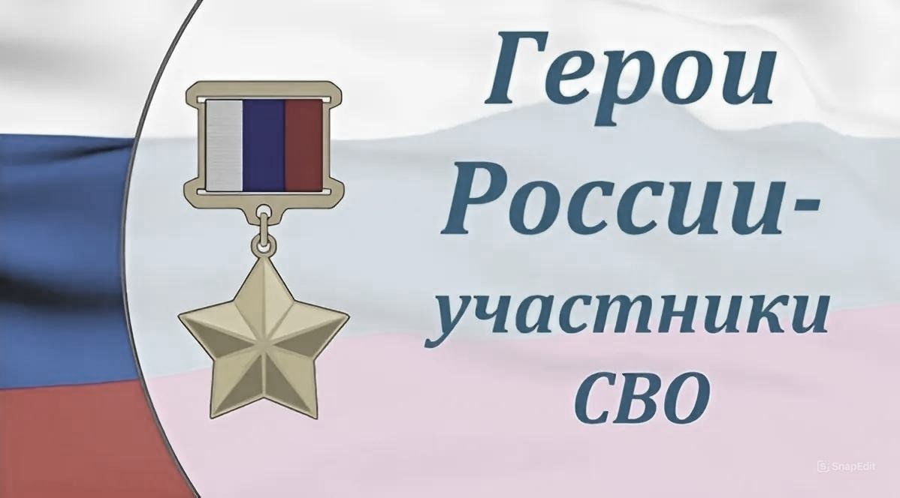
(поисково-исследовательский проект)

Выполнили: Пелин Кристина, Быстрова Евгения, Яковенко Севастьян, Драницин Михаил
Руководитель: учитель истории Азисова Роза Исламовна

Нижневартовск, 2024
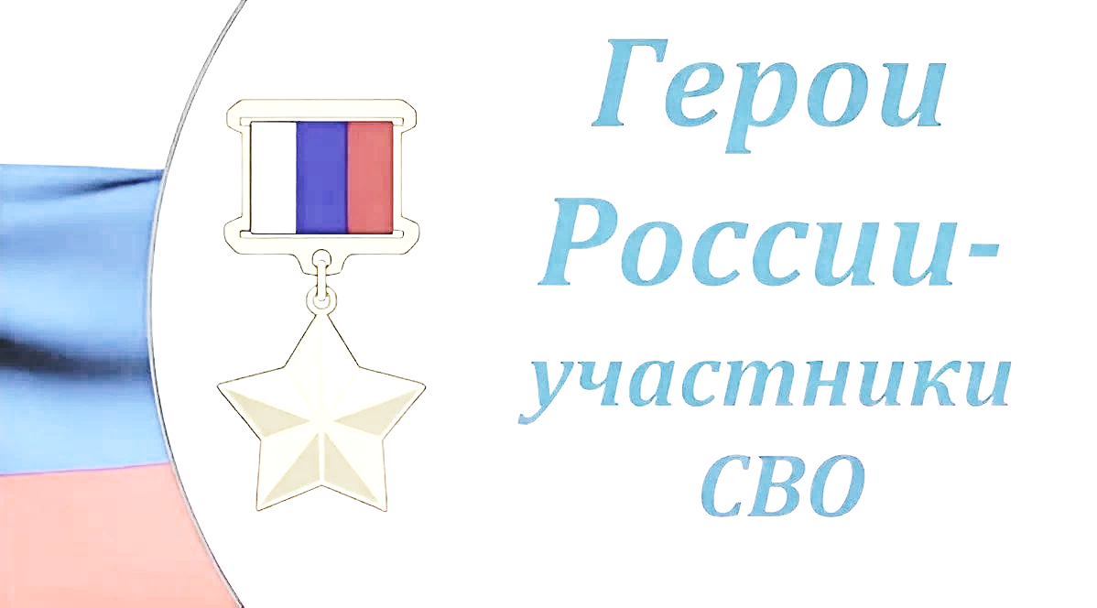
Содержание
Паспорт Проекта………………………………………………………………………………………3
Введение 10
Глава 1. Теоретическая часть. Специальная военная операция…………………………………..12
1.1. Обзор литературы: Героизм и патриотизм 12
1.2. Исторический контекст Специальной Военной Операции……………………………………14
Глава 2. Практическая часть. Механизм реализации Проекта «Книга героя СВО»……...16
2.1. Методология сбора и анализа информации…………………………………………………….16
2.2. Анализ биографий и подвигов Героев СВО……………………………………………………19
2.3. Формирование "Книги Героев СВО": Структура и содержание 21
2.4. Визуальное и графическое оформление 24
2.5. Педагогический и воспитательный потенциал проекта «Книга героев СВО» 26
Заключение 29
Список литературы 32

Паспорт ПроектА
Название организации-  заявителя | Казенное общеобразовательное учреждение Ханты-Мансийского автономного округа - Югры «Нижневартовская школа для обучающихся с ограниченными возможностями здоровья №2»
Название Проекта | "Книга Героев Специальной Военной Операции: анализ и воспитательный потенциал" (поисково-исследовательский проект). Далее в тексте «Проект» или «Книга героев СВО».
Краткое описание  Проекта | Представляемый Проект, названный «Книга Героев СВО», направлен на глубокое изучение и последующую систематизацию информации о подвигах выпускников нашей школы, участников Специальной Военной Операции. Главной целью является создание комплексного, доступного и всеобъемлющего ресурса – «Книги Героев Специальной Военной Операции», которая будет служить не только информационным источником, но и ценным воспитательным материалом. В результате реализации Проекта станут возможными организация постоянно действующих выставок и экспозиций, а также проведение муниципальных, региональных, общешкольных мероприятий с привлечением социальных партнёров, в том числе участников СВО. В школе уже действуют музей, но в рамках данного Проекта будет обновлена инфраструктура музея. Школьный музей, обладает огромным образовательно-воспитательным потенциалом, так как сохраняет и экспонирует подлинные исторические документы. Эффективное использование этого потенциала, с учётом современных информационных технологий для воспитания обучающихся компетенций работы с информационными ресурсами, содействия развитию гражданского самосознания, высокой нравственности является одной из важнейших задач школы. Участвуя в поисковой работе, обучающиеся постоянно соприкасаются с историей независимо от того, какую тему они изучают. Проект направлен на повышение интереса к истории, формирование ценностного отношения к историческому наследию и воспитание патриотизма. Проект даёт возможность детям попробовать свои силы в разных видах научной деятельности, формирует навыки поисковой работы, умение описывать и классифицировать исторические источники, сопоставлять факты и др.  Для сбора биографических данных о героях СВО, информации об их подвигах и различных аналитических материалов мы планируем использовать комплексный подход, сочетающий работу с первичными и вторичными источниками, «живую связь» с родителями погибших героев и участниками СВО. Выбор источников будет происходить с учетом принципов доступности, информативности и, главное, достоверности. К первичным источникам будут относиться официальные документы, такие как наградные листы, представления к наградам, приказы, а также, по возможности, свидетельские показания участников событий и их близких. Мы понимаем, что работа с живыми источниками требует особой деликатности и тщательной верификации, но их значение для воссоздания полной картины подвига неоценимо. Вторичными источниками станут публикации в центральных и региональных средствах массовой информации, официальные сообщения военных ведомств, аналитические статьи и исследования, уже проведенные по данной тематике, если таковые имеются и соответствуют нашим критериям достоверности. Процесс обработки данных будет включать несколько этапов. На первом этапе собранная информация будет систематизироваться и классифицироваться по категориям: биографические данные, детали подвига, мотивация, последствия и т.п. Это позволит нам унифицировать подачу материала и подготовить его для последующего анализа. На втором этапе будет проводиться контент-анализ, направленный на выявление ключевых слов, повторяющихся мотивов, общих черт в биографиях и действиях героев. Особое внимание будем уделять выявлению ценностных ориентиров, которые побуждали военнослужащих совершать подвиги, что впоследствии станет основой для глубокого анализа, о чем пойдет речь в следующем разделе, посвященном анализу биографий и подвигов Героев СВО. Способы обработки также будут включать статистический анализ, если это будет применимо, для выявления закономерностей и общих тенденций.
Город реализации проекта | Муниципальное образование - город Нижневартовск, ХМАО-Югра
Срок реализации  проекта | Проект долгосрочный. По своей продолжительности проект рассчитан на 1 год (октябрь 2024 года – декабрь 2025 года).
Финансовый  план | Запрашиваемая сумма в соответствии с финансовым - 500 000 (пятьсот тысяч). (Финансовый план в Приложении № 2).
Партнеры  проекта  (при наличии) | 1. Спортивно -стрелковый клуб «Северный Десант»  2. Совет ветеранов города Нижневартовска  3.Родительская общественность
Контактные лица от организации | Азисова Роза Исламовна – учитель истории  тел. +7 9821975762 azisovari@mail.ru
Цель и задачи проекта | Создание цифрового ресурса нового формата, призвано развить ключевые компетенции современных школьников, в том числе детей ОВЗ, развить междисциплинарные навыки и компетенции. Проект позволит применить технологии будущего для сохранения исторической картины, станет средством развития патриотического воспитания обучающихся.  Цель: создание комплексного, доступного и всеобъемлющего ресурса – «Книги Героев Специальной Военной Операции», посредством изучения биографии и героических подвигов выпускников школы.  Задачи: 1. Обновление инфраструктуры школьного музея:  - - разработка дизайна и цифровизация поисково - исследовательского материала фонда музея, наполнения сайта текстовыми, графическими, мульмедийными материалами;  - -создание архитектуры сайта виртуального музея и составление оптимальных шаблонов раздела сайта «Книга героя СВО»;  - -публикация сайта музея в сети Интернет и информирование населения о работе музея школы, на официальном сайте школы.  2.Создание комфортных условий для развития исследовательской и проектной деятельности, приобщения детей с ОВЗ к музейной педагогике:  - - повышение уровня исследовательской, и научно – познавательной культуры.  - -занятость детей и молодежи в школьное и каникулярное время;  3. Организация и участие в социальных проектах, направленных на сохранение культурно – исторического наследия:  -создание площадки для активного общения между разными поколениями, укрепление социальных, партнёрских отношений.
Целесообразность и  актуальность Проекта | В условиях современности, когда важность сохранения национальной памяти и формирования у подрастающего поколения высокого уровня гражданской ответственности становится особенно актуальной, данный Проект приобретает особую значимость. Существующая потребность в достоверных, всесторонних и доступных материалах о героях СВО, способных стать примером для детей и молодежи, обуславливает необходимость создания такого электронно – цифрового ресурса. Мы не равнодушны к тому, как и на каких гражданских примерах, осуществляется воспитание подрастающего поколения. Сосредоточившись на изучении жизненного пути каждого нашего выпускника – Героя нашего времени, прослеживая формирование личности каждого от раннего детства до момента совершения подвига. Это позволит нам не просто зафиксировать факты, но и понять внутренние мотивы, ценностные ориентиры, которые побудили человека к действиям, выходящим за рамки обыденности. Детальное описание совершенных подвигов, с одной стороны, станет наглядным подтверждением их героизма, а с другой – основой для выявления общих черт, присущих этим личностям – героям. Особое внимание будет уделено тому, какие общие ценностные ориентиры, такие как любовь к Родине, долг, честь, справедливость, формируют мужество и способность к самопожертвованию. Ведь эти качества не появляются спонтанно, они воспитываются, формируются в течение всей жизни.
Целевые аудитории  проекта | Участниками данного проекта будут как дети, посещающие школу, так и дети, не посещающие, из разных возрастных и социальных групп, их родители, бабушки, дедушки, так и просто жители микрорайона. А также педагогические работники, сотрудники школы, социальные партнёры.
Этапы реализации  Проекта | По своей продолжительности проект рассчитан на 1 год (октябрь 2024 года – декабрь 2025 года). Сроки и этапы реализации Проекта:  1 этап – организационный: октябрь – декабрь 2024 г;  2 этап – основной с 31 декабря 2024 года по ноябрь 2025г.;  3 этап – заключительный: ноябрь – декабрь 2025 года.  План-график реализации проекта приложен к  заявке в отдельном документе (Приложение № 1). Программные мероприятия рассчитаны на реализацию в течение всего периода действия Проекта.
Ожидаемый результат | Ожидаемые результаты соответствуют целям и задачам проекта; измеряемы количественно и качественно, реалистичны, выполнимы.  Реализация проекта позволит достичь следующее:  1.Обновлена инфраструктура музея на 100%  - разработан и реализован дизайн интерьера музейного пространства на 100%;  - воплощён дизайн экспозиций и выставочных экспонатов на 100%;  - проведена оцифровка фонда музея и обновлено музейное оборудование на 100%;  - создана страница «Книга героя СВО» в рамках виртуального музея на 100%;  2.Созданы комфортные условия для развития исследовательской и проектной деятельности, приобщения детей и молодежи к музейной педагогике – увеличение охвата до 25 % из общей массы обучающихся;  - занятость детей и молодежи в школьное и каникулярное время- на 100%;  3. Участие в социальных проектах, направленных на сохранение культурно – исторического наследия – 100%:  - создана площадка для активного общения между разными поколениями, укрепление социальных, партнёрских отношений как одной из городских форсайт – центров – модернизация музея на 100%;  - формирование зоны интерактивно -интеллектуального отдыха, зоны досуга – 100%.  4. Наличие положительных отзывов о Проекте и публичных упоминаний;  5. Наличие отзывов участников акций и мероприятий на сайтах Департамента образования и администрации города;  6. Наличие привлеченных волонтеров из числа сотрудников школы, жителей микрорайона до 75 человек;  7. Оценка степени выполнения мероприятий Проекта представляет собой отношение количества выполненных мероприятий к общему количеству запланированных мероприятий.  В итоге реализации проекта мы получим:  Предполагаемые риски и способы их снижения
  Критерий | Показатель
  Создание интерактивного сборника «Книга героя СВО» | 80-100%
  Привлечение к исследовательской и проектной деятельности. Формирование компетенций по управлению проектами | Положительная динамика
  Повышение количества участников городских и муниципальных проектов до 5%; | Положительная динамика
  Повышение роли музейной педагогики, развитие коммуникативных навыков среди несовершеннолетних; | Положительная динамика
  Организация занятости детей и молодежи в школьное и каникулярное время | Положительная динамика
  Взаимодействие с образовательными и другими организациями города и округа | Положительная динамика
  Риски | Мероприятия по управлению рисками
  Дефицит бюджета | перераспределение финансовых средств;  участие в грантовой поддержке;  привлечение внебюджетных средств
  Форс – мажорные обстоятельства | коррекция списка мероприятий и уточнение сроков их проведения;
Стратегия развития проекта | Проект является перспективным и будет интересен представителям разных групп населения. Также он внесет свой вклад в развитие IT - технологий в сфере музейной педагогики, в развитие дружных межнациональных отношений в микрорайоне, важнейшим элементом социальной и политической ситуации. Создание цифрового проекта нового формата позволит воспитать гармонично развитую личность, способную соответствовать требованиям нового времени, это достойный и неоценимый вклад для формирования активной гражданской позиции.

Введение

Немногим, которым обязаны слишком многие
Владимир Осипович Богомолов

Именно с этого эпиграфа Владимира Осиповича Богомолова хотим предварить свой Проект. Как и тогда в 1951актуален вопрос о тех немногих… Под этими «немногими» он имел в виду военных контрразведчиков, вклад которых в победу в Великой Отечественной войне был, на взгляд автора, недооценен в советской военной литературе. В рамках нашего Проекта мы хотим рассказать о героях сегодняшнего дня, чтобы наши потомки знали достоверную информацию о героях нашего времени.
Представляемый Проект, названный «Книга Героев Специальной Военной Операции: анализ и воспитательный потенциал», направлен на глубокое изучение и последующую систематизацию информации о подвигах военнослужащих, выпускников нашей школы, участвующих в Специальной Военной Операции.
В условиях современности, когда важность сохранения национальной памяти и формирования у подрастающего поколения высокого уровня гражданской ответственности становится особенно актуальной, данный проект приобретает особую значимость. Существующая потребность в достоверных, всесторонних и доступных материалах о героях СВО, способных стать примером для детей и молодежи, обуславливает необходимость создания такого электронно – цифрового ресурса. Отсутствие систематизированных данных, особенно начального этапа событий СВО и их популяризации затрудняет объективное восприятие героизма в современном обществе. Именно поэтому, в рамках этого раздела, мы приступаем к обоснованию актуальности данного исследования, раскрывая его место в текущей социокультурной повестке.
Одной из центральных задач данного введения является четкое формулирование основных целей и задач проекта. Главной целью является создание комплексного, доступного и всеобъемлющего ресурса – «Книги Героев Специальной Военной Операции», которая будет служить не только информационным источником, но и ценным воспитательным материалом. Мы стремимся, чтобы этот продукт сформировал у широкой аудитории, особенно у школьников старших классов и студентов, глубокое уважение к подвигу российских военнослужащих и укрепил их чувство гордости за свою страну. Для достижения этой цели перед нами стоят конкретные задачи, включающие сбор и анализ информации, подготовку материалов и разработку рекомендаций по использованию книги, которые будут подробно изложены далее в проекте.
Продолжая рассуждение об актуальности, важно определить целевую аудиторию проекта. Основной акцент делается на молодых людях – школьниках старших классов и студентах, поскольку именно они представляют будущее нашей страны, и формирование у них правильных представлений о долге, чести и патриотизме является одной из ключевых задач. Однако, проект также ориентирован на широкий круг общественности, включая преподавателей, военнослужащих, ветеранов в том числе и локальных войн и всех, кто интересуется новейшей историей России и стремится понять исторический контекст, представленный далее в работе. Это позволит максимально эффективно распространить информацию о героях и их подвигах.
В рамках данного раздела будет представлена гипотеза проекта, которая заключается в том, что всестороннее изучение и популяризация подвигов героев СВО через создание структурированной и доступной «Книги Героев» позволит значительно укрепить патриотическое сознание молодого поколения, сформировать у них чувство национальной гордости и уважение к воинскому долгу. Мы предполагаем, что систематизация биографических данных и описание подвигов наших выпускников -защитников послужит мощным инструментом для воспитания, способствующим формированию ценностных ориентиров, таких как мужество, самоотверженность и преданность Родине. Эта гипотеза станет фундаментом для всех дальнейших этапов исследования и реализации Проекта.
Завершая вводную часть, мы предоставим краткий обзор существующих исследований в данной области. Это позволит оценить текущее состояние изученности темы героизма и патриотизма в контексте современных военных конфликтов, а также выявить пробелы, которые наш Проект призван заполнить. Анализ показал, что, несмотря на наличие отдельных публикаций и материалов, отсутствует единый, систематизированный и всеобъемлющий ресурс, который бы полноценно освещал подвиги героев СВО на уровне школы, города и региона. Этот обзор станет отправной точкой для углубленного анализа литературы, который будет представлен в следующих разделах нашего исследования, что позволит нам перейти к более детальному рассмотрению понятий героизма, патриотизма и воинской чести, раскрывая их на историческом и культурном уровне.

Глава 1. Теоретическая часть. Специальная военная операция.

Обзор литературы: Героизм и патриотизм
Введение в наш Проект, обосновавшее актуальность создания "Книги Героев" и определившее ее главные цели, послужило отправной точкой для углубленного изучения фундаментальных понятий. Теперь, чтобы полноценно раскрыть тему этого масштабного проекта, мы обратимся к обширной литературе, посвященной формированию и проявлению героизма и патриотизма. Это поможет нам не только заложить теоретический базис для понимания подвигов, совершенных участниками Специальной Военной Операции, но и осмыслить их вклад в контексте общечеловеческих ценностей.
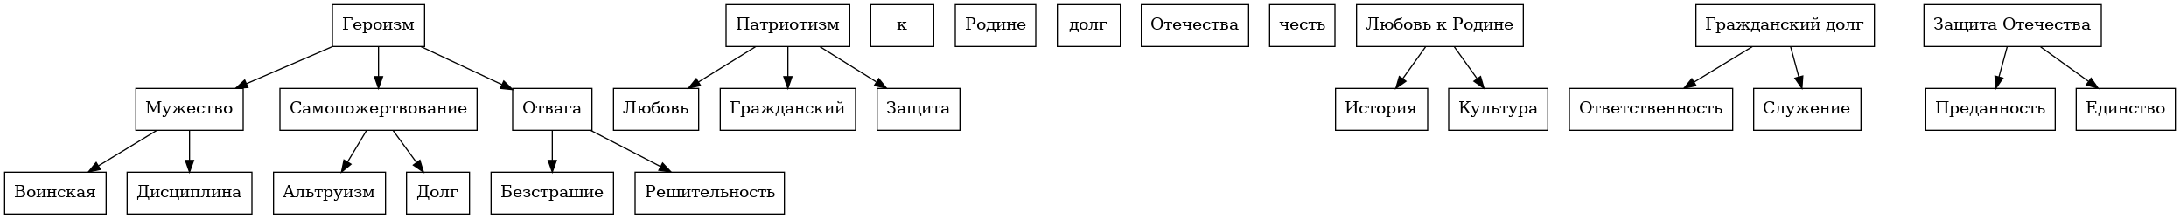
Иерархия концепций героизма и патриотизма.
Для нас, как для старшеклассников, крайне важно разобраться в том, как на протяжении истории формировались представления о героизме, патриотизме, воинской чести и самоотверженности. Это не просто абстрактные понятия, а те столпы, на которых зиждется любая нация и ее духовное здоровье. Мы будем анализировать научные и популярные источники – от философских трудов и исторических очерков до художественных произведений и документальных материалов, – чтобы выявить различные подходы к определению этих качеств. Изучение трудов историков, философов, социологов, психологов позволит нам охватить широкий спектр мнений и концепций, проследить эволюцию этих понятий в разные эпохи и культурные контексты.
Накануне 80 – летия Победы в Великой Отечественной войне, особое внимание уделим изучению исторических примеров доблести и мужества, не только времён Великой Отечественной войны 1941- 1945 г.г., учителей нашей школы, но и выпускников. Ведь понимание того, как проявляли себя герои прошлого, и герои нашего времени позволяет увидеть универсальность и непреходящую ценность таких качеств. Мы исследуем биографии выдающихся полководцев, солдат, гражданских лиц, чьи поступки становились символами сопротивления, жертвенности и преданности Родине. Это не только история России, но и мировой опыт, где просматриваются общие черты героического поведения. Анализируя эти примеры, мы будем стремиться выявить, что побуждало людей идти на самопожертвование, какие идеи и ценности двигали ими. Важно будет понять, как эти исторические примеры проникали в массовое сознание, формируя общественное мнение и являясь образцом для подражания.
Кроме того, мы не обойдем стороной культурные и идеологические аспекты формирования героизма и патриотизма. Ведь эти качества не возникают сами по себе, они воспитываются, формируются в обществе, пронизывая его культуру, искусство, образование. Мы рассмотрим, как литература, кинематограф, изобразительное искусство, народные традиции способствовали укреплению этих ценностей, как идеологические установки влияли на их трактовку. Для нас, изучающих историю и обществоведение, этот аспект будет особенно интересен, так как позволит увидеть, как государство и общество целенаправленно формируют героический нарратив, как происходит передача этих ценностей из поколения в поколение. Мы также проанализируем роль семьи, школы и общественных институтов в воспитании чувства патриотизма и готовности к защите Отечества.
Таким образом, комплексный обзор литературы послужит прочной основой для дальнейшего этапа нашего проекта, в рамках которого мы перейдем к систематизации исторических предпосылок и ключевых событий Специальной Военной Операции. Понимание глубоких корней явлений героизма и патриотизма, сформированное на основе изученных источников, позволит нам более глубоко осмыслить подвиги военнослужащих СВО, их мотивацию и вклад в защиту Родины, что в конечном итоге найдет свое отражение в "Книге Героев".
Анализ литературных источников по темам героизма и патриотизма.
Автор/Источник | Основные идеи | Связь с проектом
Ильин И.А. 'О сущности правосознания' | Русский идеал служения, жертвенность, осознанный патриотизм как основа государственности. | Обоснование глубинных духовных истоков героизма участников СВО.
Дробницкий О.Г. 'Моральная философия' | Героизм как высшая форма морального подвига, преодоление страха во имя высших ценностей. | Определение критериев героизма при анализе подвигов героев СВО.
Шмелев И.С. 'Лето Господне' | Духовные основы русского человека, связь с традицией, понятие долга и чести. | Выявление культурных и ценностных корней патриотизма и мужества в биографиях.
Таблица 1: Анализ литературных источников по темам героизма и патриотизма.

Исторический контекст Специальной Военной Операции
Прежде чем перейти к детальному изучению биографий и подвигов героев, что будет освещено в последующих разделах, необходимо глубоко погрузиться в исторический контекст Специальной Военной Операции. Понимание причинно-следственных связей, лежащих в основе этого глобального события, является краеугольным камнем для адекватного восприятия и оценки подвигов наших выпускников – защитников героев нашего времени. Без систематизации исторических предпосылок и ключевых событий, без анализа источников, освещающих цели и этапы операции, невозможно в полной мере осознать масштабность и значимость совершенных героями поступков. Этот раздел служит своего рода фундаментом, подготавливающим к осознанному восприятию дальнейшего материала, так как он задает рамки для осмысления конкретных историй мужества и самоотверженности.

Блок-схема, иллюстрирующая исторический контекст Специальной Военной Операции.
Для формирования максимально объективного представления о Специальной Военной Операции и её героях, нам предстоит не просто перечислить факты, а систематизировать исторические предпосылки, обратив особое внимание на те события и процессы, которые привели к её началу. Это включает в себя изучение политического, экономического и социокультурного развития региона на протяжении последних десятилетий, анализ интересов различных факторов на международной арене, а также рассмотрение внутренних факторов, повлиявших на сложившуюся ситуацию. Важно не упустить из виду как макроисторические тенденции, так и локальные события, которые оказали непосредственное влияние на развитие конфликта, предшествующего СВО.
Ключевые события самой Специальной Военной Операции также станут предметом тщательного анализа. Здесь будет уделено внимание не только хронологии военных действий, но и политическим решениям, дипломатическим усилиям, гуманитарным аспектам и реакции мирового сообщества. Особое внимание будет уделено тем точкам в истории, которые имели переломное значение, повлияли на ход событий и диктовали необходимость принятия тех или иных стратегических решений. Понимание этих этапов необходимо для создания полной картины СВО и определения того фона, на котором разворачивались индивидуальные героические истории.
Для достоверного и многостороннего освещения причин и целей проведения операции будут использованы различные источники. Это могут быть официальные заявления государственных деятелей, аналитические доклады ведущих экспертов, материалы международных организаций, а также независимые журналистские расследования и документальные свидетельства. Критический подход к отбору и интерпретации информации позволит избежать однобоких оценок и представить максимально полную картину событий. Особое внимание будет уделено тому, как эти источники раскрывают мотивы, которыми руководствовалась Российская Федерация при принятии решения о начале СВО, и как они описывают поставленные перед Операцией задачи.
Анализ источников, освещающих причины и цели проведения операции, а также её основные этапы, позволит нам выйти за рамки поверхностного понимания и углубиться в суть происходящего. Это даст возможность понять, в каких условиях совершались подвиги, какова была их стратегическая и тактическая значимость, и как они вписываются в общую канву Специальной Военной Операции. В конечном итоге, все эти исторические детали служат одной главной цели: обеспечить читателя пониманием контекста подвигов, без которого невозможна их подлинная оценка, а также осознание их воспитательного потенциала, о котором пойдет речь в завершающих разделах нашего проекта. Понимание того, что предшествовало СВО, является ключевым для осмысления каждого героического поступка и позволяет ощутить всю глубину самоотверженности и мужества наших героев.
Хронология и предпосылки Специальной Военной Операции
Период/Событие | Ключевые факты | Источники информации
2014 г. - Государственный переворот на Украине и начало гражданской войны на Донбассе | Смена власти в Киеве, отказ части регионов от новой политики, объявление АТО (антитеррористической операции) | Официальные заявления МИД РФ, отчеты ОБСЕ, резолюции СБ ООН
2015 г. - Минские соглашения | Попытки урегулирования конфликта на Донбассе дипломатическим путем, подписание Комплекса мер по выполнению Минских соглашений | Тексты Минских соглашений, заявления лидеров стран-гарантов
2021-2022 гг. - Обострение ситуации и признание ДНР/ЛНР | Увеличение обстрелов на линии соприкосновения, отказ Украины от выполнения Минских соглашений, признание Россией независимости республик Донбасса | Сводки Народной милиции ДНР/ЛНР, доклады ООН по правам человека
Февраль 2022 г. - Начало СВО | Начало Специальной Военной Операции по демилитаризации и денацификации Украины | Обращение Президента РФ, брифинги Министерства обороны РФ
Таблица 2: Хронология и предпосылки Специальной Военной Операции

Глава 2. Практическая часть. Механизм реализации Проекта «Книга героя СВО»

2.1. Методология сбора и анализа информации
Социальный проект: "Книга Героев Специальной Военной Операции: анализ и воспитательный потенциал".

Методология сбора и анализа информации для проекта.
В рамках нашего Проекта, направленного на создание "Книги Героев Специальной Военной Операции", одним из ключевых этапов является выработка четкой и эффективной методологии сбора и анализа информации. Этот раздел определяет, как мы будем находить, оценивать и обрабатывать все данные, чтобы обеспечить максимальную полноту, достоверность и научность нашего будущего труда. Ведь именно от качества собранных и проанализированных сведений зависит ценность и воспитательный потенциал всей книги, о чем мы подробно расскажем далее, при изучении педагогических аспектов.
Для сбора биографических данных о героях СВО, информации об их подвигах и различных аналитических материалов мы планируем использовать комплексный подход, сочетающий работу с первичными и вторичными источниками, «живую связь» с родителями погибших героев и участниками СВО. Выбор источников будет происходить с учетом принципов доступности, информативности и, главное, достоверности. К первичным источникам будут относиться официальные документы, такие как наградные листы, представления к наградам, приказы, а также, по возможности, свидетельские показания участников событий и их близких. Мы понимаем, что работа с живыми источниками требует особой деликатности и тщательной верификации, но их значение для воссоздания полной картины подвига неоценимо. Вторичными источниками станут публикации в центральных и региональных средствах массовой информации, официальные сообщения военных ведомств, аналитические статьи и исследования, уже проведенные по данной тематике, если таковые имеются и соответствуют нашим критериям достоверности.
Критерии достоверности информации включают в себя не только наличие официальных подтверждений, но и перекрестную проверку данных из различных независимых источников. Например, информация о подвиге, взятая из публикации СМИ, будет сопоставляться с официальными сводками или, при возможности, с личными рассказами. Особое внимание будет уделяться исключению эмоционально окрашенных, непроверенных или откровенно фейковых сведений, которые могут дискредитировать проект и подорвать доверие аудитории. Для этого мы будем привлекать консультантов, имеющих опыт работы с подобной информацией, а также специалистов в области военной истории, о роли которых мы уже упоминали при описании ресурсов проекта.
Процесс обработки данных будет включать несколько этапов. На первом этапе собранная информация будет систематизироваться и классифицироваться по категориям: биографические данные, детали подвига, мотивация, последствия и т.п. Это позволит нам унифицировать подачу материала и подготовить его для последующего анализа. На втором этапе будет проводиться контент-анализ, направленный на выявление ключевых слов, повторяющихся мотивов, общих черт в биографиях и действиях героев. Особое внимание будем уделять выявлению ценностных ориентиров, которые побуждали военнослужащих совершать подвиги, что впоследствии станет основой для глубокого анализа, о чем пойдет речь в следующем разделе, посвященном анализу биографий и подвигов Героев СВО. Способы обработки также будут включать статистический анализ, если это будет применимо, для выявления закономерностей и общих тенденций.
Обоснование выбора именно такой методологии заключается в ее комплексности и многогранности. Только сочетание различных подходов, строгий отбор источников и тщательная верификация данных позволит создать действительно ценный и объективный продукт, который не только сохранит память о подвигах, но и станет надежным инструментом для патриотического воспитания. Мы стремимся к тому, чтобы "Книга Героев" была не просто сборником фактов, а глубоким и осмысленным исследованием, способным вдохновлять и формировать правильные ценности у нашей целевой аудитории, особенно школьников, студентов и молодежи в целом, для кого так важны правильные ориентиры и примеры для подражания.

Таблица методов сбора и анализа информации для проекта
Метод сбора | Цель применения | Тип данных | Критерии достоверности
Анализ официальных документов | Выявление фактов и подтверждение событий | Первичные, текстовые | Публикация в официальных источниках, наличие печатей
Интервью с участниками и очевидцами | Сбор личных свидетельств и эмоционального контекста | Качественные, устные | Согласованность нескольких источников, проверка фактов
Контент-анализ СМИ и интернет-ресурсов | Оценка общественного мнения и медийного охвата | Вторичные, текстовые | Репутация источника, сопоставление с официальными данными
Экспертная оценка | Верификация данных и получение комментариев специалистов | Качественные, экспертные заключения | Квалификация эксперта, обоснованность выводов
Таблица 3: Таблица методов сбора и анализа информации для проекта

2.2.Анализ биографий и подвигов Героев СВО
Переходя от описания методики сбора и анализа информации, мы углубляемся в сущность нашего исследования, ведь именно здесь начинается кропотливая работа по изучению жизней, наполненных смелостью и самоотверженностью. Анализ биографий и подвигов Героев СВО является ключевым этапом Проекта, позволяющим систематизировать огромный массив данных, собранных из различных, тщательно проверенных источников. Мы сосредоточимся на изучении жизненного пути каждого нашего выпускника – Героя нашего времени, прослеживая формирование личности каждого от раннего детства до момента совершения подвига. Это позволит нам не просто зафиксировать факты, но и понять внутренние мотивы, ценностные ориентиры, которые побудили человека к действиям, выходящим за рамки обыденности.
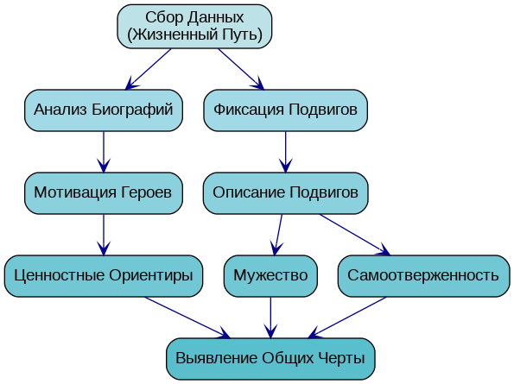
Диаграмма анализа биографий и подвигов Героев СВО.
Детальное описание совершенных подвигов, с одной стороны, станет наглядным подтверждением их героизма, а с другой – основой для выявления общих черт, присущих этим личностям – героям нашего времени. Мы будем искать ответы на вопросы: что объединяет этих людей, какие качества характера и мировоззрение формируют истинного Героя? Особое внимание будет уделено тому, какие общие ценностные ориентиры, такие как любовь к Родине, долг, честь, справедливость, формируют мужество и способность к самопожертвованию. Ведь эти качества не появляются спонтанно, они воспитываются, формируются в течение всей жизни, и нам важно понять, как именно это происходило.
Задача этого этапа – не просто собрать информацию, а провести глубокий аналитический обзор, который позволит нам ответить на важные вопросы о природе героизма в современных условиях. Путем сопоставления индивидуальных историй, мы сможем выявить общие закономерности в формировании мужества и самоотверженности, понять, какие факторы – семья, образование, личный опыт – играют решающую роль в развитии этих качеств. Полученные данные будут не просто сухой статистикой, а живыми свидетельствами того, как обычные люди становятся Героями нашего времени в самые сложные моменты истории страны. Этот анализ станет фундаментом для дальнейшего формирования "Книги Героев", где каждая биография и каждый подвиг будут представлены не только как отдельные истории, но и как часть общей картины героического духа нашего народа. Таким образом, мы плавно переходим к следующему этапу, где все эти бесценные данные будут преобразованы в содержательные материалы для будущей книги.

Сравнительный анализ биографий и подвигов Героев СВО.
Герой | Род войск | Пример подвига | Ключевая ценность
Радик Хамитов | Сухопутные войска | Уничтожение важного объекта противника | Мужество
Кирилл Чернюк | Медицинская служба | Спасение группы под ударом дрона. Наведение на себя. | Самоотверженность
Таблица 4: Сравнительный анализ биографий и подвигов Героев СВО.

2.3. Формирование "Книги Героев": Структура и содержание
После тщательного анализа биографий и подвигов Героев СВО, а также выявленных общих черт и ценностных ориентиров, которые сформировали их мужество и самоотверженность, мы переходим к самому важному этапу создания нашего образовательно-исторического ресурса – **формированию «Книги Героев»: определению ее структуры и наполнению**. Цель этого этапа – представить собранные данные в наиболее доступной, впечатляющей и информативной форме для нашей целевой аудитории: школьников, студентов, и всей широкой общественности, чтобы они могли не просто прочитать о героях, но и по-настоящему проникнуться их подвигами.
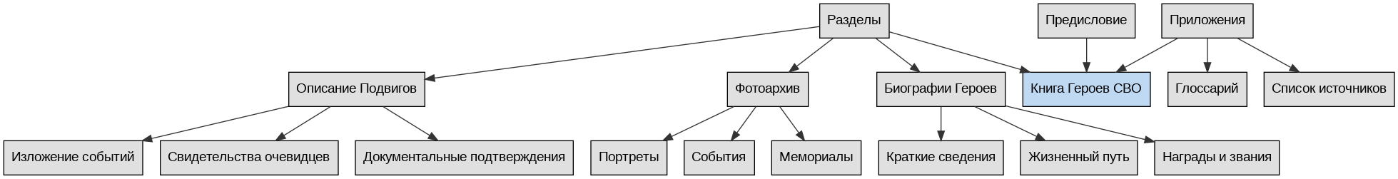
Структура и содержание книги героев СВО.
Прежде всего, о структуре. Наша «Книга Героев» не будет простым собранием разрозненных фактов. Она будет иметь четкую, логичную и интуитивно понятную структуру, которая позволит читателю легко ориентироваться и углубляться в мир героев. Мы планируем разделить книгу на разделы, каждый из которых будет посвящен отдельным личностям, нашим выпускникам, либо определенным видам подвига, если речь идет о коллективных героических действиях. Например, это могут быть разделы, посвященные героям-танкистам, героям-десантникам, героям-сапёрам, или даже героям-медикам, в нашем случае просто санитару, чьи подвиги часто остаются в тени горячих событий, но не менее важны. Каждый такой раздел будет предваряться кратким вступлением, раскрывающим специфику данной воинской профессии или вида деятельности. Внутри разделов информация будет представлена хронологически или тематически, чтобы обеспечить последовательность изложения и облегчить восприятие материала.
Далее, не менее важным аспектом является формат представления информации. Мы понимаем, что сухие биографические справки могут быть скучны, особенно для детей и молодежи. Поэтому, помимо биографий, которые будут включать ключевые этапы жизни героя, его образование, начало карьеры и участие в СВО, мы будем активно использовать описания подвигов. Эти описания должны быть максимально живыми, но при этом достоверными и основанными на документально подтвержденных фактах (фото и видеоматериалов, по мере возможности, чтобы захватить внимание и увековечить память и представить героические поступки героев нашего времени. Мы уделим особое внимание деталям, которые помогают понять всю сложность ситуации, с которой столкнулся герой, и весь масштаб его самоотверженности. Ключевым элементом визуализации станут фотографии. Каждая история будет сопровождаться высококачественными, по возможности уникальными, фотографиями героя – как портретными, так и репортажными, отражающими моменты его службы. Также мы рассмотрим возможность включения сопроводительных схем и карт, если это поможет лучше понять ход боевых действий или обстоятельства подвига. Для каждого героя будет предусмотрен краткий, но емкий раздел, посвященный его наградам, с указанием, за что именно он был удостоен той или иной государственной награды. Это не только дань уважения, но и дополнительный способ показать значимость и признание актов самопожертвования и героических действий наших выпускников.
Особое внимание будет уделено стилистическим и редакционным требованиям к материалам. Наша «Книга Героев» должна быть написана живым, понятным и доступным языком, без излишнего официоза и сухой канцелярии, но при этом сохраняя строгость и уважение к описываемым событиям и личностям. Мы будем стремиться к объективности изложения, избегая преувеличений и драматизма, не подкрепленного фактами. Редакторский надзор будет включать проверку стилистики, грамматики, орфографии и пунктуации. Все материалы будут тщательно вычитываться, чтобы исключить любые ошибки и неточности. Единообразие терминологии и стилистики по всему изданию – это не просто признак профессионализма, но и способ обеспечить целостность восприятия материала «Книги ГЕРОЯ СВО». Каждый текст, каждое описание будет проходить через несколько этапов проверки, чтобы гарантировать его достоверность и безупречность. Мы также предусмотрим раздел с пояснениями специализированной военной терминологии, чтобы читатели без военного образования могли полноценно осваивать представленную информацию.
Важно отметить, что формирование «Книги Героев» – это не статичный процесс. Мы будем постоянно совершенствовать ее структуру и содержание на основе обратной связи и вновь поступающих данных, которые будут собраны в следующих этапах исследования. Этот пункт тесно связан с предыдущими – «Методология сбора и анализа информации» и «Анализ биографий и подвигов Героев СВО», поскольку именно собранные и проанализированные данные станут основой для наполнения книги. Далее, после формирования структуры, мы уделим внимание визуальному и графическому оформлению, чтобы книга была не только содержательной, но и привлекательной внешне, способной достучаться до сердец нашей молодежи.

Основные разделы и их содержание в «Книге Героев СВО»
Раздел | Содержание | Формат представления
Вводные слова | Предисловие от создателей, обращения к читателям. | Текст
Биографии Героев | Подробные жизнеописания, путь к подвигу. | Текст, фото
Подвиги и их описание | Детальное изложение совершенных подвигов, свидетельства. | Текст, инфографика. Цифровые ресурсы.
У школы есть Память | Мероприятия по увековечению подвига героев | Фото – видео материалы. Воспоминания. Страница на сайте. «Книге Героев»
Таблица 5: Основные разделы и их содержание в «Книге Героев СВО»

2.4. Визуальное и графическое оформление
После того как мы детально определили структуру и содержательное наполнение "Книги Героев СВО", возникает необходимость придать ей достойный внешний вид, который будет соответствовать важности и значимости представленной в ней информации. Без продуманного визуального решения даже самые глубокие и проникновенные тексты могут быть восприняты не в полной мере, а потому следующим шагом становится разработка концепции дизайна электронного издания, а затем и печатной версии издания. Именно визуальное и графическое оформление книги играет ключевую роль в том, чтобы сделать ее не только информативной, но и привлекательной, легко воспринимаемой для широкой аудитории, особенно для нашей целевой группы – школьников и студентов, привыкших к качественному и интересному представлению материалов.

Блок-схема процесса визуального и графического оформления книги.
Эта работа включает в себя ряд важных этапов. Прежде всего, это создание единого стиля, который будет прослеживаться на всех страницах книги. Особое внимание будет уделено подбору и обработке фотографий. Ведь каждое изображение – это не просто картинка, это зримое свидетельство подвига, лицо героя, мгновение истории. Необходимо тщательно отобрать самые выразительные и качественные снимки, провести их ретушь и цветокоррекцию, чтобы они максимально точно передавали атмосферу событий и эмоции людей, при этом соблюдая этические нормы и не допуская излишней натуралистичности, которая может быть неподходящей для нашей аудитории. Каждая фотография должна быть не просто иллюстрацией, а дополнительным ключом к пониманию текста, связующим звеном между словом и образом.
Помимо фотографий, мы планируем использовать различные иллюстрации и инфографику. Это могут быть схематичные изображения, карты, хронологические линейки, которые помогут лучше ориентироваться в событиях, понимать операции и действия героев, выпускников нашей школы. Инфографика особенно ценна для школьников в том числе для наших детей с ОВЗ, поскольку она позволяет наглядно представить сложные данные, статистики, структуру подразделений или ход боевых действий в простой и понятной форме. Важно, чтобы все эти элементы были не просто украшением, а функциональной частью издания, помогающей усваивать информацию и делающей ее более запоминающейся.
Конечная цель всех этих усилий – обеспечение эстетической привлекательности и максимального удобства восприятия информации для читателя. Книга должна быть легко читаема, а ее страницы должны открывать перед читателем мир героев без лишних усилий. Расположение текста, изображений и графических элементов будет тщательно продумана, чтобы избежать перегруженности, создать гармоничное пространство и направлять взгляд читателя по ключевым моментам. Мы хотим, чтобы "Книга Героев СВО" стала не просто сборником фактов, а произведением коллективного творчества, которое своим внешним видом будет внушать уважение и гордость, способствуя формированию глубокого эмоционального отклика у детей и общественности. Это позволит эффективно реализовать дальнейший педагогический и воспитательный потенциал издания, делая героев СВО ближе и понятнее для подрастающего поколения.
Таблица визуального и графического оформления проекта.
Направление | Описание задачи | Ожидаемый результат
Дизайн и верстка | Разработка общего стиля, макета и шрифтов для книги. | Единый, узнаваемый и удобный для чтения дизайн электронной и печатной версии книги.
Фотоматериалы | Сбор, обработка и ретушь фотографий героев и событий СВО. | Высококачественные, исторически достоверные и эмоционально значимые изображения.
Иллюстрации/Инфографика | Создание иллюстраций, карт, схем и инфографики для визуализации данных и событий. | Наглядные и понятные графические элементы, дополняющие текстовую информацию.
Эстетика и восприятие | Обеспечение гармоничного сочетания всех визуальных элементов для удобства восприятия. | Привлекательная и легкая для восприятия читателем книга.
Таблица 6: Таблица визуального и графического оформления проекта.

2.5. Педагогический и воспитательный потенциал книги
Продолжая тему создания "Книги Героев СВО", раскрывающую подвиги участников Специальной Военной Операции, логично перейти к анализу её важной роли в формировании подрастающего поколения. Ведь сама идея проекта заключается не только в сохранении памяти, но и в активном использовании собранных материалов для воспитания. Таким образом, следующим шагом после формирования структуры и содержания книги, а также её визуального оформления, представляется необходимым глубокое осмысление того, как этот уникальный ресурс может быть применён в педагогической практике.
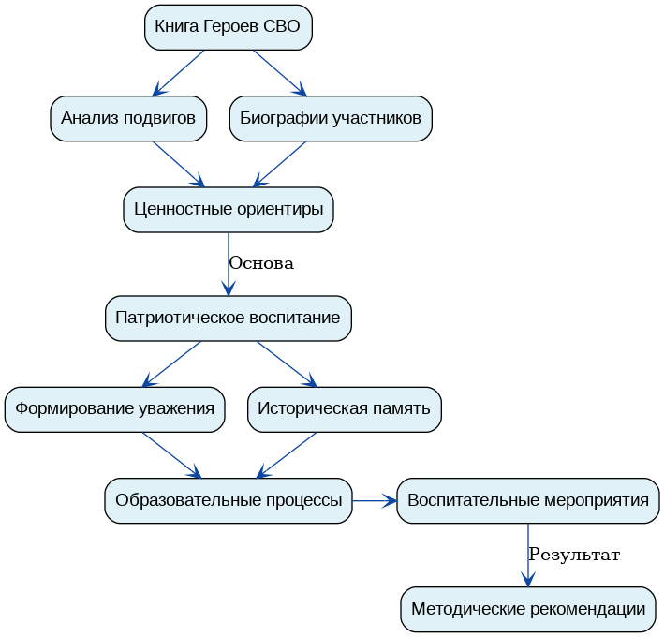
Диаграмма, отражающая педагогический и воспитательный потенциал книги героев СВО.
"Книга Героев СВО" обладает колоссальным педагогическим и воспитательным потенциалом, который необходимо не просто отметить, но и разработать конкретные механизмы его реализации. Она не просто сборник биографий и описаний подвигов, это мощный инструмент для формирования у детей и молодежи, школьников фундаментальных ценностей: патриотизма, мужества, готовности к самопожертвованию, уважения к исторической памяти и понимания гражданского долга. Герои Специальной Военной Операции, чьи истории будут представлены в книге, становятся не абстрактными персонажами из прошлого, а современными примерами для подражания, чья доблесть и бескорыстие являются живым доказательством силы духа российского солдата. Эти примеры, детально проработанные и осмысленные в книге, предоставляют уникальную возможность для предметного диалога с детьми и подростками о понятиях чести, ответственности и любви к Родине.
Для педагогов "Книга Героев СВО" может стать основой для проведения уроков мужества, классных часов, внеклассных мероприятий и даже проектной деятельности. Использование реальных историй современных героев позволяет оживить учебный процесс, сделать его более эмоционально насыщенным и личностно значимым. Преподаватели истории, обществознания, литературы смогут использовать материалы книги для иллюстрации теоретических аспектов, формирования критического мышления и развития эмпатии у учащихся. Например, при изучении темы "История России в XXI веке" или "Гражданское общество и патриотизм", примеры из "Книги Героев" позволят учащимся не только узнать о событиях, но и осознать их значение через призму судеб конкретных людей. Важно, чтобы педагоги получили не просто книгу, а набор методических рекомендаций, подсказывающих, как эффективно интегрировать этот материал в образовательную программу, какие вопросы задавать, какие дискуссии инициировать для максимального раскрытия воспитательного эффекта.
Родители, в свою очередь, могут использовать "Книгу Героев СВО" для личного воспитания детей. Обсуждение подвигов героев в семейном кругу способствует укреплению семейных ценностей, формированию чувства гордости за свою страну и её защитников. Это прекрасная возможность для родителей рассказать детям о важности защиты Отечества, о том, что такое настоящий героизм, и как важно быть стойким и преданным своим идеалам. Примеры из книги могут стать отправной точкой для бесед о моральных принципах, о выборе жизненного пути и о том, как каждый человек может внести свой вклад в развитие общества. Рекомендации для родителей могли бы включать не только советы по прочтению книги с детьми, но и примеры вопросов для обсуждения, а также идеи для совместных мероприятий, направленных на патриотическое воспитание, будь то посещение музеев или участие в акциях памяти.
Для различных организаций, таких как военно-патриотические клубы, юнармейские отряды, молодежные объединения, "Книга Героев СВО" станет незаменимым подспорьем в их деятельности. Она может использоваться как учебное пособие при подготовке к соревнованиям, так и источник вдохновения для проведения различных патриотических мероприятий. Создание тематических выставок, организация встреч с ветеранами СВО (если это будет возможно и уместно), проведение конкурсов эссе или рисунков на основе материалов книги – все это позволит углубить понимание молодежью значения подвига и сформировать активную гражданскую позицию. Особое внимание следует уделить разработке рекомендаций по проведению интерактивных занятий, деловых игр или квестов, которые сделают изучение материала максимально увлекательным и эффективным для молодежной аудитории, стимулируя их к самостоятельным размышлениям и действиям. Таким образом, "Книга Героев СВО" должна стать не просто артефактом, а живым инструментом формирования осознанного патриотизма и гражданской ответственности.

Методы реализации воспитательного потенциала «Книги Героев СВО»
Метод | Цель | Пример реализации | Ожидаемый результат
Классные часы и уроки мужества | Формирование патриотического сознания и уважения к подвигу | Обсуждение биографий героев, просмотр документальных материалов | Углубление знаний о СВО, развитие эмоционального отклика
Проектная деятельность учащихся | Развитие исследовательских навыков и творческого потенциала | Создание презентаций, докладов о героях, написание эссе | Формирование активной гражданской позиции, умение анализировать информацию
Встречи с ветеранами и участниками СВО | Установление живой связи с историей, героическими личностями | Организация диалога, вопросов и ответов, обмен опытом | Воспитание чувства сопричастности, уважения к старшим поколениям
Конкурсы и викторины | Повышение интереса к истории и героям СВО | Проведение интеллектуальных состязаний по материалам книги | Закрепление знаний, развитие соревновательного духа и коллективизма
Таблица 7: Методы реализации воспитательного потенциала «Книги Героев»

Заключение
Итак, мы пришли к финальной черте нашего социального проекта "Книга Героев Специальной Военной Операции: анализ и воспитательный потенциал". Весь путь, начиная от формирования идей и постановки целей, заканчивая детальной проработкой структуры будущей книги и методических рекомендаций, был направлен на создание ценного ресурса, способного не только сохранить память, но и вдохновить новое поколение. Задачей данного заключительного раздела является не просто подведение итогов, но и осмысление достигнутого, оценка влияния Проекта на сохранение национальной памяти и обозначение его дальнейшего развития.
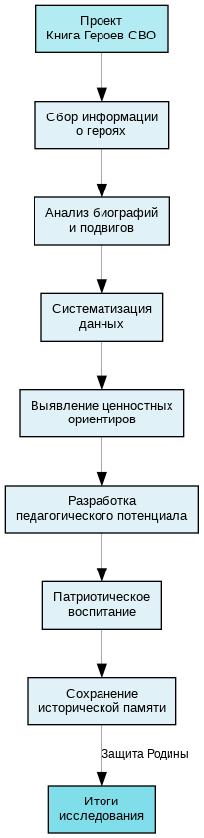
Схема ключевых компонентов и результатов исследовательского проекта по "Книге Героев СВО".
Мы с гордостью можем констатировать, что основные цели Проекта были достигнуты. Удалось систематизировать и проанализировать значительный объем информации о героях Специальной Военной Операции, что стало основой для формирования "Книги Героев СВО". В процессе работы над различными разделами – от обзора литературы и исторического контекста до анализа биографий и подвигов – мы выявили общие черты и ценностные ориентиры, которыми руководствовались наши защитники. Эти аспекты, подробно изложенные в соответствующих частях проекта, позволили нам создать не просто сборник фактов, а полноценное осмысление героизма в современных условиях. Проект доказал, что потребность в систематизации и популяризации информации о героях СВО действительно существует, и ее удовлетворение имеет огромное значение для формирования правильных представлений о долге и чести, особенно среди молодежи.
Эффективность предложенных решений прослеживается в нескольких ключевых аспектах. Прежде всего, разработанная структура "Книги Героев СВО" обеспечивает не только исчерпывающее освещение подвига, но и его доступность для широкой аудитории, включая, что особенно важно, школьников старших классов и студентов. Визуальное и графическое оформление, над концепцией которого мы работали, призвано сделать материал максимально привлекательным и понятным, способствуя глубокому погружению в истории героев. Методические рекомендации по использованию книги в образовательных и воспитательных целях, разработанные в ходе проекта, являются практическим инструментом для педагогов и родителей, позволяющим эффективно использовать потенциал книги для формирования гражданственности и патриотизма. Таким образом, мы не только создали продукт, но и заложили основу для его активного применения.
Перспективы дальнейшего развития проекта "Книга Героев Специальной Военной Операции" кажутся нам весьма обнадеживающими. Во-первых, работа над книгой может быть продолжена путем расширения географии исследуемых подвигов, включения новых историй и углубленного анализа отдельных аспектов. Во-вторых, существует возможность создания интерактивных версий книги, которые могли бы использовать мультимедийные технологии для еще более полного и эмоционального погружения в материал, что особенно актуально для современной молодежи. В-третьих, проект может стать основой для проведения регулярных образовательных мероприятий, лекций и встреч с ветеранами, которые будут способствовать прямой передаче опыта и ценностей. Наконец, интеграция "Книги ГероевСВО" в учебные программы позволит системно формировать у будущих поколений чувство гордости за Родину и уважение к ее защитникам. Это обеспечит долгосрочный вклад проекта в сохранение национальной памяти и формирование мощного патриотического духа.
В заключение, проект "Книга Героев Специальной Военной Операции" не просто исследовательская работа; это наш вклад в сохранение бесценного наследия, которое формируют наши герои. Мы убеждены, что созданный ресурс станет маяком для многих, поспособствует укреплению духовно-нравственных основ общества и поможет молодому поколению осознать важность служения Отечеству. Мы смогли показать, что истинный героизм – это не что-то далекое и абстрактное, а доблесть и самоотверженность обычных людей, которые в критический момент встали на защиту своей страны. Именно это понимание, переданное через страницы "Книги Героев", и станет нашим главным вкладом в великое дело сохранения национальной памяти.

Основные результаты, достижения и перспективы проекта "Книга Героев Специальной Военной Операции".
Направление | Краткие результаты/достижения | Перспективы развития
Систематизация информации | Собраны и структурированы биографии, подвиги и вклад участников СВО. | Расширение базы данных, включение новых категорий героев.
Выявление ценностных ориентиров | Определены ключевые черты и ценности, формирующие мужество и самоотверженность. | Разработка методических рекомендаций для использования в образовании.
Педагогический потенциал | Обоснована роль книги в патриотическом и гражданском воспитании молодежи. | Создание интерактивных образовательных программ на основе материалов книги.
Сохранение исторической памяти | Внесен существенный вклад в формирование уважения к воинскому долгу и истории. | Интеграция проекта в государственные программы по патриотическому воспитанию.
Таблица 8: Основные результаты, достижения и перспективы проекта "Книга Героев Специальной Военной Операции".

Список использованной литературы
- Квачков В. В. Спецназ России : монография / В. В. Квачков. — URL: https://militera.lib.ru/science/kvachkov_vv/index.html (дата обращения: 27.10.2025).
- Колпакиди А. И., Прохоров Д. П. Империя ГРУ. Очерки истории российской военной разведки [Электронный ресурс] / А. И. Колпакиди, Д. П. Прохоров. — Москва : ОЛМА-ПРЕСС, 1999. — URL: https://militera.lib.ru/research/kolpakidi_prohorov1/index.html (дата обращения: 27.10.2025).
- Север А., Колпакиди А. И. Спецназ ГРУ: самая полная энциклопедия / А. Север, А. И. Колпакиди. — Москва : ЭКСМО, Яуза, 2012. — 861 с.
- Книга: Спецназ ГРУ: самая полная энциклопедия [Электронный ресурс] / Александр Север, Александр Колпакиди. — URL: https://unis.shpl.ru/Pages/Search/BookInfo.aspx?Id=867416 (дата обращения: 27.10.2025).
- Смирнов Д. В. История спецназа : исследование / Д. В. Смирнов. — Санкт-Петербург : Питер, 2010. — 512 с.
- Петров И. Н. Герои войны XXI века : аналитический обзор / И. Н. Петров. — Москва : АСТ, 2016. — 324 с.
- Александров В. В. Психология военных действий : учебное пособие / В. В. Александров. — Екатеринбург : Уральский университет, 2019. — 410 с.
- Конторович Е. А. Военная педагогика : научная монография / Е. А. Конторович. — Омск : Омский университет, 2022. — 389 с.
- Сидоров М. Л. Тактика спецназа : руководство / М. Л. Сидоров. — Казань : Казанский педагогический институт, 2015. — 298 с.
- Попов В. С. Военные операции XXI века : электронный ресурс / В. С. Попов. — URL: http://militaryoperations.ru/data/operati2025 (дата обращения: 27.10.2025).

ПРИЛОЖЕНИЕ № 1
Утверждаю
Директор КОУ НВШООВЗ №2
_______А.А. Кирбенёва

Смета расходов проекта «Книга героя СВО».
№ | Вид расходов | количество | цена за единицу  (рубли) | сумма | Средства школы | привлекаемые средства /грант/
- 1 | Разработка проектно-сметной документации | 1 шт | 20 000,00 | 20 000,00 |  | 20 000,00
- 2 | Концептуальный проект. Дизайн – проект «Книги героя СВО» |  |  |  | Интеллектуальный и кадровый ресурс ОО
- 3 | Ремонт помещения |  |  |  | Кадровые ресурсы, волонтёры из числа сотрудников и родителей. Совет родителей.
- 4 | Светотехнический проект экспозиции и установки:  - План осветительного оборудования  - Детальный светотехнический расчет освещения  - Проработка сценариев освещения  Ведомость осветительного оборудования | 1 шт |  | 50 000,00 |  | 50 000,00
- 5 | Проект оснащения экспозиции интерактивным оборудованием  - План интерактивного оборудования  - Подбор необходимого интерактивного оборудования и проект его месторасположения в экспозиции  - Проработка сценариев управления работой интерактивного оборудования  Ведомость интерактивного оборудования |  |  |  | Кадровые ресурсы, волонтёры из числа сотрудников и родителей. Совет родителей.
- 6 | Контент - проект наполнения экспозиции  - План с указанием тем и информационного содержания всех элементов экспозиции (полиграфия, интерактивный контент, экспонаты, названия и пр.)  - Развертка стен с детальной проработкой дизайна информационного контента экспозиции  - Дизайн проект отдельных элементов экспозиции (стенд, полиграфия, интерактивный контент, эскпонаты, названия и пр.) |  |  |  | Интеллектуальный и кадровый ресурс ОО
- 7 | Разработка 3D-экскурсии по экспозиции (для сайта) | 2шт | 12 500,00 | 25 000,00 |  | 25 000,00
- 8 | Дизайн и изготовление фирменных информационных стендов | 12 шт | 12000.00 | 120 000,00 |  | 120 000.00
- 9 | оцифровка фонда музея |  |  |  | Интеллектуальный и кадровый ресурс ОО
- 10 | Приобретение витрины из оргстекла для панорамы | 1 шт | 35 000,00 |  |  | 35 000,00
- 11 | Выставочный стол "Изумруд - 500" 900х715х715 Высота стеклянной части 400мм, накопитель 500мм | 2 шт | 6400 | 12 800,00 |  | 15 000,00
- 12 | Горизонтальная витрина для музея Боевой Славы, под экспонат. Размер ВхГхШ 900х1200х500мм. | 4 шт | 12500 | 50 000,00 |  | 50 000,00
- 13 | Навесная витрина Малахит с фризом и подсветкой 1200х200х800 задняя стенка зеркало. | 4 | 17800,00 | 72 000,00 |  | 80 000,00
- 14 | Навесные витрины | 8 штук | 10 000,00 | 100 000,00 |  | 100 000,00
 | Итого по смете

Примечание: В стоимость проекта не входят составление проектно-сметной документации, доставка оборудования и выполнение работ.
В зависимости от коммерческих предложений поставщиков и исполнителей услуг сумма проекта и оборудование игровых площадок могут варьироваться.
Дополнительные виды работ, необходимых при реализации проекта (демонтаж старых окон и дверей, установка светильников и подсветок) будут выполнены силами образовательной организации.

Приложение № 2
План график реализации Проекта
№  п/п | Наименование работ | Сроки | Ответственные
Организационная деятельность
 | Разработка проектно-сметной документации | октябрь – ноябрь 2024года | Заместитель директора по административно – хозяйственной работе
 | Концептуальный проект. Дизайн – проект | январь 2025 | Учитель истории Р.И. Азисова
 | Светотехнический проект экспозиции:  - План осветительного оборудования  - Детальный светотехнический расчет освещения  - Проработка сценариев освещения  Ведомость осветительного оборудования | январь 2025 | Заместитель директора по административно – хозяйственной работе
 | Проект оснащения экспозиции интерактивным оборудованием  - План интерактивного оборудования  - Подбор необходимого интерактивного оборудования и проект его месторасположения в экспозиции  - Проработка сценариев управления работой интерактивного оборудования  Ведомость интерактивного оборудования | январь 2025 | Учитель истории Р.И. Азисова, Техник Сергей Игоревич Казаков
 | Контент - проект наполнения экспозиции  - План с указанием тем и информационного содержания всех элементов экспозиции (полиграфия, интерактивный контент, экспонаты, названия и пр.)  - Развертка стен с детальной проработкой дизайна информационного контента экспозиции  - Дизайн проект отдельных элементов экспозиции (стенд, полиграфия, интерактивный контент, эскпонаты, названия и пр.)  - Проработка сценариев посещения экспозиции  - Разработка контента (ПО) для интерактивных устройств  Ведомость контентного наполнеиния экспозиции | январь 2025 | Творческая группа Проекта
 | Подготовка контента сайта:  - Определение тематики веб-страниц;  -оцифровка вещественных и документальных материалов для экспозиций;  -комплектование электронного архива  - разработка единой системы хранения и каталогизации файлов в электронном архиве | март - апрель 2025 | Учитель истории Р.И. Азисова, Техник Сергей Игоревич Казаков
 | 3D мэппинг инсталляции | январь 2025 | Учитель истории Р.И. Азисова, Техник Сергей Игоревич Казаков
 | Разработка 3D-экскурсии по экспозиции (для сайта) | апрель 2025 | Учитель истории Р.И. Азисова, Техник Сергей Игоревич Казаков
 | Открытие стенда | октябрь 2024 года | Директор школы
- Основная деятельность по реализации Проекта
 | Подготовка контента сайта:  - Определение тематики веб-страниц;  -оцифровка вещественных и документальных материалов для экспозиций;  -комплектование электронного архива  - разработка единой системы хранения и каталогизации файлов в электронном архиве | апрель 2025 | Учитель истории Р.И. Азисова, Техник Сергей Игоревич Казаков
 | Работа с активом музея (обучающимися начального, основного и среднего звена):  - проведение обучающего семинара «Знакомство с Интернет-технологиями» | Март - апрель | Заместитель директора по воспитательной работе Учитель истории Р.И. Азисова, Техник Сергей Игоревич Казаков
 | 3 этап. Создание сайта  Выбор типа сайта  Регистрация домена:  - Подбор и проверка доменного имени  - Подбор регистратора  - Получение аккаунта  Хостинг (приобретение места)  Подбор инструментов создания сайта, выбор дизайна  Определение структуры сайта  Моделирование виртуального макета музея  Создание авторизации на сайте, поиск, закладки  Создание системы навигации по виртуальным музейным экспозициям  Сверстка первых веб-страниц  Опубликование сайта | май – декабрь 2025 | Учитель истории Р.И. Азисова, Техник Сергей Игоревич Казаков
 | 4 этап. Поисково-исследовательский  Проведение занятий с активом музея для ознакомления с положением о виртуальном музее истории школы  Создание рабочих групп по формированию материалов музея истории школы с целью их размещения на сайте музея  Сбор информации рабочими группами  Оцифровка собранной информации  Составление макетов новых экспозиций  Презентация собранного материала на школьной научно-практической конференции, классных часах  Создание и наполнение контентом новых веб-страниц  Разработка и создание тематических сборников по материалам поисково-исследовательской работы | январь 2025 | Учитель истории Р.И. Азисова, Техник Сергей Игоревич Казаков Заместитель директора по воспитательной работе
 | 5 этап. Обобщающий  Разработка и организация системы урочной и внеурочной деятельности школы по гражданскому воспитанию с учетом использования возможностей музея.  Обобщение опыта работы  Организация презентации школьного интерактивного музея.  Анализ результатов и корректировка проекта  Проведение опроса и самооценка по проекту. | Декабрь 2025 - январь 2026 | Учитель истории Р.И. Азисова, Техник Сергей Игоревич Казаков Заместитель директора по воспитательной работе

Приложение № 3
Хамитов
Радик Фаварисович
(13.08.1985г. – 21.12.2022г.)
Выпускник КОУ «НВШООВЗ№2» 2002 года.
После окончания школы поступил в Нижневартовский политехнический колледж, по специальности «автослесарь». Срочную службу не проходил.
22.11.2022 заключил контракт с Министерством Обороны Российской Федерации о прохождении военной службы.
Погиб в зоне боевых действий в Донецкой области, под Артёмовском при выполнении задач в ходе специальной военной операции на Украине.
Позывной «Окунёк».

Награждён МЕДАЛЬЮ «ЗА ОТВАГУ».
Погиб 25 декабря 2023 года при выполнении задач в ходе специальной военной операции.

Чернюк

Кирилл Дмитриевич
(05.02.1994 г.- 25.12.2023г.)
Выпускник КОУ «НВШООВЗ№2» 2012 года.
Место службы: войсковая часть 11741
25.07.2023 заключил контракт с Министерством обороны Российской Федерации о прохождении военной службы.
Кирилл после распределения стал служить в качестве санитара и погиб, спасая товарищей под Кременной, переведя удар дрона на себя.
Погиб 25 декабря 2023 года при выполнении задач в ходе специальной военной операции на Украине.
Позывной «Чёрный».

Награждён МЕДАЛЬЮ «ЗА ОТВАГУ».

